O efeito da esplenectomia na morfologia do tecido adiposo branco em ratos magros e obesos-Msg

Domwesley Wandreo de Souza(PIBIC/CNPq/Unioeste), Sabrina Grassiolli(Orientador), e-mail: d.w.souza@hotmail.com

Universidade Estadual do Oeste do Paraná/Centro de Ciências Biológicas e da Saúde/Cascavel, PR.

Ciências Biológicas - Fisiologia

Palavras-chave: Obesidade, esplenectomia, tecido adiposo.

Resumo
Hiperplasia e hipertrofia dos adipócitos são características da expansão do tecido adiposo branco na obesidade, um evento associado à liberação de citocinas pró-inflamatórias pelos adipócitos, gerando resistência à insulina (RI) e hiperglicemia. Dados recentes apontam que a atividade esplênica está alterada na obesidade, com repercussões para a morfologia do tecido adiposo. O modelo de obesidade induzida por glutamato monossódico (MSG), promove obesidade, RI e intolerância a glicose. No presente estudo animais obesos MSG e Controles (CON) foram submetidos à retirada do baço aos 21 ou aos 60 dias de vida e a morfologia do tecido adiposo avaliada. No presente estudo a ESP independente da fase reduziu a hipertrofia do adipócito no grupo MSG-obeso. Hiperplasia foi observada apenas em ratos MSG-ESP₆₀. Estes dados indicam a participação esplênica no controle da expansão do tecido adiposo branco.

Introdução

Segundo Ham (1972), o tecido adiposo é formado por um conjunto de células especializadas do tecido conjuntivo frouxo, denominadas adipócitos, as quais derivam de células mesenquimais. No adipócito branco as pequenas gotículas de gordura intracelular fusionam-se para formar uma única gota grande armazenadora de lipídio, caracterizando o formato do adipócito do tecido adiposo branco (TAB). Metabolicamente os adipócitos brancos armazenam gordura em forma de triglicerídeos, os quais são mobilizados durante jejum ou atividade física e utilizados como fonte de energia (Cannon et al., 2004). Segundo Tavares et al. (2010), a obesidade é uma doença crônica caracterizada pelo acumulo excessivo de TAB, devido a consequências do balanço energético positivo, na fase dinâmica da obesidade as células adiposas sofrem hiperplasia, primariamente estimulada pelo efeito adipogênico da hiperinsulinemia, na fase estacionaria o tecido adiposo se caracteriza como resistente a insulina (RI) diminuindo a lipólise no tecido e favorecendo a hipertrofia das células adiposas. Conforme mostra estudo de Gotho et al. (2012), o baço pode estar envolvido no desajuste inflamatório característico da obesidade tendo repercussões sobre a morfologia do adipócito. O tratamento neonatal com glutamato monossódico (MSG) em roedores reproduz as características da obesidade observadas em humanos (Scallet & Olney, 1986), promovendo hiperplasia e a hipertrofia das células do TAB. Considerando que o baço pode estar envolvido com metabolismo do TAB, nosso projeto pretende avaliar se a retirada do baço tem impacto na histomorfologia do TAB em roedores MSG-obesos.

Material e Métodos

Ratos Wistar foram obtidos do Biotério Central da UNIOESTE, e mantidos no biotério setorial do LAFEM (Laboratório de Fisiologia, Endocrinologia e Metabolismo) sob condições controladas de luminosidade (07-19h) e temperatura (21±1ºC). Os animais usados neste estudo serão provenientes de projeto de pesquisa previamente aprovado pelo CEUA (13/06/14). A obesidade foi induzida pela administração de glutamato monossódico (MSG, 4g/Kg) durante os cinco primeiros dias. Controles (CON) receberam salina equimolar. Aos 21 dias de vida os animais foram desmamados e, metade dos animais de cada grupo submetidos à Esplenectomia (ESP) aos 21 ou aos 60 dias de vida formando os grupos: CON-ESP₂₁; MSG-ESP₂₁; CON-ESP₆₀ e MSG-ESP₆₀. Para ambas as etapas foram feitos falso-operados. Após 12h de jejum os roedores foram anestesiados (Xilasina; 0,04mL/100g e Quetamina 0,08mL/100g) e submetidos à retirada do baço conforme protocolo estabelecido por Gotho et al. (2012).
Aos 90 dias os animais foram eutanasiados, pesados, e os depósitos de gordura subcutânea (inguinal) e visceral (retroperitoneal) retirados e armazenados para técnicas de rotina histológica. Brevemente, fragmentos de ambos os depósitos foram transferidos para frascos contendo formol (10%), após 24h foram desidratados em concentrações crescentes de álcool, fixados em formaldeído (4%) e emblocados em Paraplast. Os blocos foram cortados em micrótomo (5 µM) usando cortes semi-seriados sendo realizados (5 cortes/rato/3ratos/grupo). Os cortes foram transferidos para laminas de vidro e submetidos à coloração por Hematoxilina & Eosina (H&E). As imagens foram fotografadas e usadas para calculo da área e número de adipócitos, com auxílio do programa analisador de imagens, Image J (disponível em: http://imagej.nih.gov/ij/).
Os dados quantificáveis foram expressos como média±erro padrão da média (epm), analisados pela Análise de Variância ANOVA seguido de pós teste de Tukey (p<0,05).

Resultados e Discussão:

Roedores MSG apresentaram aumento do peso dos depósitos do tecido adiposo branco (80%) acompanhado de hipertrofia do adipócito quando comparados a ratos CON (p<0,05). Confirmando dados da literatura à ESP reduziu o tamanho dos adipócitos nos grupos MSG-ESP₂₁e ₆₀ (Figura 1C, D e 1O-T) (p<0,05) corroborando dados obtidos por Leite et al. (2015) e Gotho et al. (2012). Todavia, pela primeira vez demonstramos que este efeito ocorre em depósitos subcutâneos e viscerais. Adicionalmente, nosso estudo também mostrou aumento do número de adipócitos em ratos MSG-ESP₆₀ (figura 1G e H). Contrariamente, a ESP precoce promove aumento do tamanho do adipócito no grupo CON-ESP (Figura 1A e J; p<0,05).

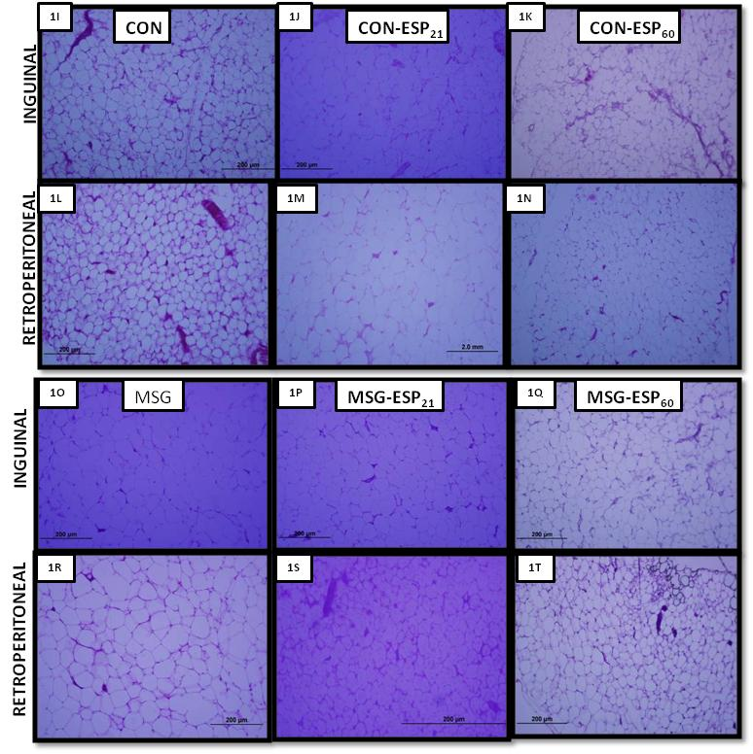
Figura 1. Efeito da ESP sobre a Morfologia do Tecido Adiposo Branco. Dados representam a média±epm (n=3 ratos/3cortes/rato). As letras sobre as barras representam diferenças estatísticas (p<0,05). a CON ou MSG; b ESP₂₁; c ESP_{60.}

Conclusões
A ESP precoce (21 dias) reduz a hipertrofia do tecido adiposo branco subcutâneo e visceral, bem como, eleva o número de células em ambos os depósitos em ratos MSG-obesos, sugerindo um efeito esplênico sobre a morfologia do tecido adiposo.

Agradecimentos
Ao CNPq pela Bolsa de IC, ao Laboratório de Biologia Celular e ao LAFEM pelo apoio técnico.

Referências

Cannon, B. & Nedergaard, J. (2004). Brown adipose tissue: function and physiological sgnificance. American Physiological Society. 84, 277-359.

Fonseca - Alaniz, M. H., Takada, J., Alonso-Vale, M.I.C., Lima, F.B. (2007).O tecido adiposo como órgão endócrino da teoria à prática. Jornal Brasileiro de Pediatria. 83, 192-203.

Gotoh, K., Inoue, M., Masaki, T., Chiba, S., Shimasaki, T., Ando, H.,Fujiwara, K., Katsuragi, I., Kakuma, T., Seike, M., Sakata, T., Youshimatsu, H. (2012). A Novel anti-inflammatory role for spleen- derived Interleukin – 10 in obesity- induced inflammatory in White adipose tissue and liver. Diabetes Journals.org. 61, 1997 – 2003.

Ham, A.W. (1972). Histologia. Rio de Janeiro:Editora Guanabara Koogan.

Leite, N.C., Montes, E.G., Fisher, S.V., Cancian, C.R., De Oliveira, J.C., Martins-Pinge, M.C., Kanunfre, C.C., Souza, K.L., Grassiolli, S. (2015). Splenectomy attenuates obesity and decreases insulin hypersecretion in hypothalamic obese rats.
Metabolism. J.metabol. 64, 1122-1133

Pinto, W.J. (2014). A função endócrina do tecido adiposo. Revista Farmacêutica de Ciência Médica de Sorocaba. 16, 111-120.

Scallet, A.C.E. & Olney, J.W. (1986). Components of hypothalamic obesity: bipiperidylmustard lesions add hyperphagia to monosodium glutamate-induced hyperinsulinemia. Brain Research. 334, 380-384.

Tavares, T.B., Nunes, S.M., Santos, M.O. (2010). Obesidade e qualidade de vida. Revista de Medicina de Minas Gerais. 20, 359-366.

